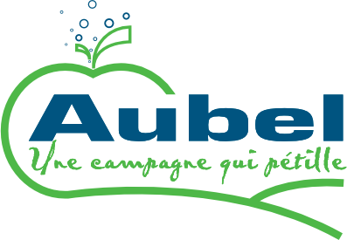

URBANISME - AVIS D’ENQUETE PUBLIQUE

Le collège communal fait savoir qu’il est saisi d’une demande de PERMIS D’URBANISME.
Le demandeur est Monsieur Thomas DE HESSELLE et Madame Dounia GOLOMB, et Monsieur Valérian MALHERBE et Madame Manoëlle DE HESSELLE, domiciliés Rue du Beau Vallon, 37 à 4800 Verviers.
Le terrain concerné est situé à 4880 Aubel, rue de Gorhez 346, cadastré section A n° 1118C et 1118B.

Objet de la demande : Restauration et transformation de l'aile ouest de la Ferme de Langstraat et division en 2 logements
qui présente les caractéristiques suivantes :

CoDT – art. D. IV.40 : « « Une enquête publique est requise pour toute demande de permis d'urbanisation, de permis d'urbanisme ou de certificat d'urbanisme n° 2 relatives à la construction, la reconstruction ou la transformation, en tout ou en partie, d'un bien classé ou assimilé, ainsi que d'un bien situé dans une zone de protection, au sens du Code wallon du Patrimoine »
CoDT – art. D.IV.6 : demande de dérogation aux prescriptions du plan de secteur (actes et travaux sur une construction existante dont l’affectation actuelle ou future ne correspond pas aux prescriptions de la zone agricole telles que définies à l’art. D.II.36) ;

Dérogation : Demande non-agricole de non-agriculteurs en zone agricole

L’enquête publique est ouverte du 21.10.2026 au 04.11.2026.

Le dossier peut être consulté durant la période d’enquête à l’adresse suivante :
Administration Communale (service de l’Urbanisme) - Place Nicolaï n° 1 - 4880 Aubel.
- les jours ouvrables de 9h00 à 12h00 et de 14h00 à 16h00 ; afin d'assurer une disponibilité optimale des agents, nous vous proposons de prendre rendez-vous aux heures d'ouverture du service ;
- les mercredis 21 et 28 octobre jusqu’à 20 heures ;
Pour les consultations jusqu’à 20 heures, rendez-vous doit être pris, au plus tard 24 heures à l’avance, auprès du service urbanisme - téléphone : 087/68.01.30, mail : urbanisme@aubel.be.

Les réclamations et observations écrites sont à adresser au Collège communal,
- par courrier ordinaire à l’adresse suivante : Collège Communal - Place Nicolaï n° 1 - 4880 Aubel
- par courrier électronique à l’adresse suivante : urbanisme@aubel.be
- remises au Service Urbanisme dont le bureau se trouve Place Nicolaï n° 1 (1er étage) à 4880 Aubel.
L’enveloppe, la télécopie ou le courrier électronique portera la mention : permis urbanisme PU 2836.

Les réclamations et observations orales peuvent être formulées pendant la même période sur rendez-vous auprès du service urbanisme ou lors de la séance de clôture de l’enquête publique, laquelle aura lieu à l’adresse suivante : Administration Communale – Salle du Conseil (1er étage) - Place Nicolaï n° 1 à 4880 Aubel, le - à 15h00.

